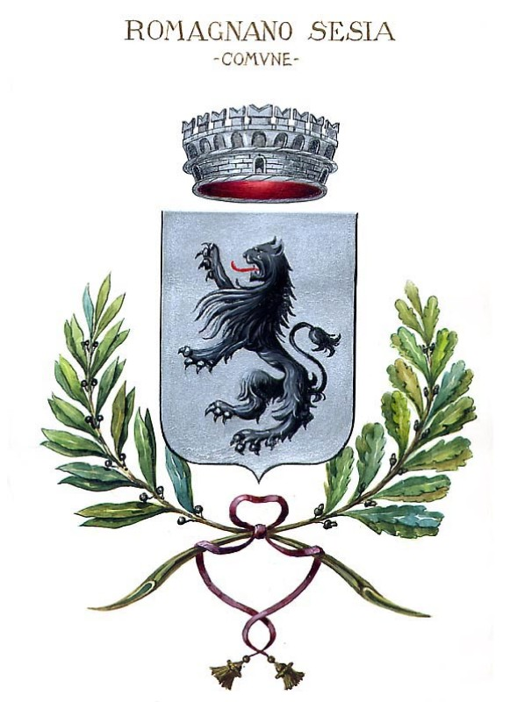
COMUNE DI ROMAGNANO SESIA

I cantanti dell’Accademia “Conosci la tua voce”
di Maria Chiara Boscolo

Gli artisti dell’Accademia “Vivi la danza” di Anastasia Pesare

presentano:
“Because Christmas Rocks!!!”

CONCERTO DI NATALE

Serata di Musica e Solidarietà

Interverranno Donatella Ratto e Dario Beltrame

Martedì 22 dicembre 2009, ore 21,15
CASA DEL POPOLO
Spianata Fiera

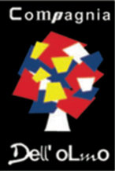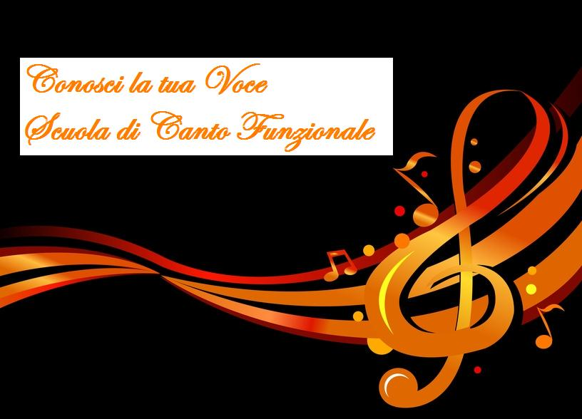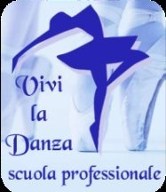

“L’opera umana più bella è quella di essere utile al prossimo”
Evento a favore dell’AIRC
(Associazione Italiana Ricerca sul Cancro)

SIETE TUTTI INVITATI A PARTECIPARE!!!!

